TIC et apprentissage de base – 18/04

A. Déposer sur Moodle
Un texte ou une vidéo ou un podcast ou...présentant le numérique à l’école : synthétisez les idées et donnez votre avis concernant cette explication

Retranscription de la vidéo:
http://www.education.gouv.fr/cid75087/-video-faire-entrer-l-ecole-dans-l-ere-du-numerique.html

“Faire entrer l’école dans l’ère du numérique”
“75% de familles possèdent un ordinateur connecté à Internet
96% des enseignants possèdent un ordinateur à domicile connecté à Internet
91% des adolescents possèdent un smartphone
96% des élèves pensent que le numérique rend les cours plus attractifs et ont des attentes vis-à-vis de l’école
92% des parents pensent qu’introduire le numérique à l’école est une bonne chose pour mieux intégrer les élèves dans la société
74% des enseignants pensent que le numérique favorise l’efficacité des enseignements
Le numérique une opportunité pour l’école ?
Mieux insérer les élèves dans la société et la vie professionnelle
Mieux enseigner et apprendre
Réduire les inégalités sociales et territoriales
En classe : personnaliser les apprentissages et renforcer le plaisir d’apprendre
Avant et après : faciliter la mise en réseau et la collaboration entre enseignants et les échanges avec les élèves
En prolongement de la classe : réviser et s'entraîner, mieux associer les parents
Mieux apprendre avant, pendant et après la classe”

Explication :
Cette vidéo synthétise les arguments en faveur de l’intégration du numérique dans les écoles françaises en 2013.
Le numérique à l’école est une attente triangulaire entre les parents, les élèves et les enseignants et est supposé d’une part, de faciliter l’intégration des élèves dans la société et dans la vie professionnelle et d’autre part, de faciliter la vie des enseignants et leur collaboration. Le numérique devrait également permettre de tenir compte des besoins spécifiques de chaque élève et de mieux associer les parents à la scolarité de leur enfant. Toutes les parties sont en attentes.
Le numérique est omniprésent avant, pendant et après la classe.

Critique :
Cette vidéo permet de comprendre
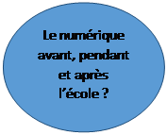

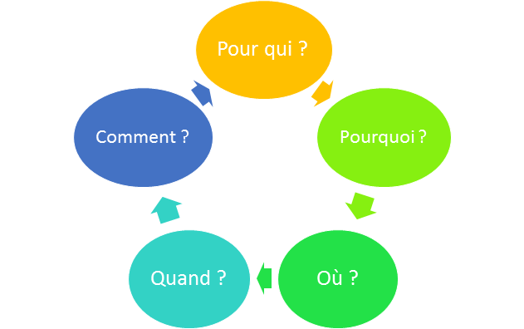

Cette animation permet d’effectuer des liens avec nos divers travaux.
En effet, faire entrer le numérique à l’école de cette manière permettra non seulement d’appliquer des modèles tel que le SAMR, mais permettra également de coder, d’intégrer avec les élèves mais surtout d’intégrer les élèves à besoins spécifiques à l’école et dans la société. De plus, cela semble cohérent avec la littératie numérique que nous avions choisie de développer dans un autre travail.

Cette vidéo peut également être considérée comme une “mise en bouche”
Pour pousser le spectateur à consulter les autres liens qui le conduiront à s’informer d’avantage sur le projet qui consiste à faire entrer les écoles françaises dans l’ère du numérique.
Voici quelques liens :
http://www.education.gouv.fr/pid29064/ecole-numerique.html
http://ecolenumerique.education.gouv.fr/
http://www.education.gouv.fr/cid77084/direction-du-numerique-pour-l-education-dne.html
http://www.education.gouv.fr/cid208/l-utilisation-du-numerique-et-des-tice-a-l-ecole.html
http://eduscol.education.fr/internet-responsable/
http://eduscol.education.fr/pid26435/enseigner-avec-le-numerique.html
http://ecolenumerique.education.gouv.fr/numerique-en-images/
et bien d’autres encore dont cette infographie qui est interactive sur le site
http://www.education.gouv.fr/panorama-services-numeriques/

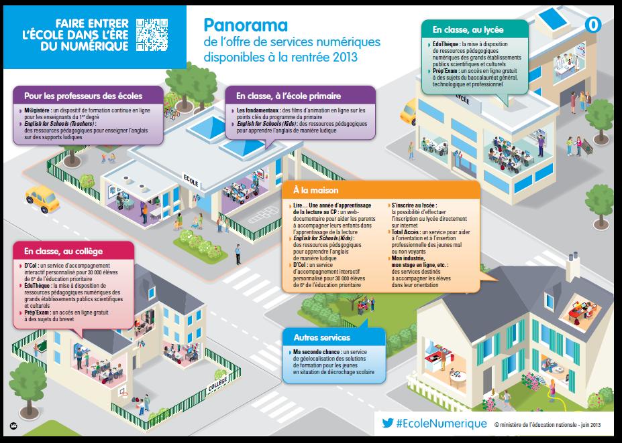

La vidéo en elle-même n’est sans doute pas suffisante pour s’informer sur le numérique à l’école, mais en revanche, les liens qu’elle propose et le contenu de toutes ces pages sont de vraies pépites !
Ce projet de la France répond aux exigences de l’OCDE qui en plus d’une école pour tous”, veut à l’instar de l’Union européenne, que tous les citoyens aient accès au numérique. Certes les pays les plus riches y arriveront probablement dans la prochaine décennie, pour les autres, hélas, il faudra attendre beaucoup plus longtemps.
Si en quelques phrases, cette animation donne quelques bonnes raisons et objectifs pour appuyer le bien fondé de l’entrée du numérique à l’école, nous avons l’impression que l’école a encore beaucoup de retard sur la réalité quotidienne. En effet, depuis bien longtemps les enfants ont appris à utiliser les nouveaux outils technologiques en dehors de l’école, dans certains cas plus rapidement et plus efficacement que les adultes, et c’est bien le problème, il n’y a pas assez de “gardes fous” pour les avertir et les protéger des dangers inhérents aux réseaux sociaux par exemple, tous les médias en parlent quand surgit un dramatique événement. Si les enseignants eux-mêmes n’en n’ont pas suffisamment conscience et ne sont pas formés, l’école n’apporte rien en ce sens, d’autant plus que si l’ensemble de la population des pays en développement n’ont pas accès à ces outils modernes, les groupes terroristes de ces mêmes pays, eux ont par contre, bien compris depuis longtemps leur pouvoir, afin de recruter des jeunes et de diffuser par ces canaux de communication la haine et la destruction.
Cette éducation au numérique et par le numérique doit bien évidemment inclure le développement de l’esprit critique, si les outils numériques permettent d’apprendre plus et plus rapidement où que l’on soit, il faut que les enfants aient conscience des mauvais usages de ces technologies dès le plus jeune âge (à l’instar de ce que font leurs parents en ne leur permettant pas de regarder un dessin animé, par exemple, ils leur en expliquent les raisons : trop violent, trop grossier… parfois, en regardant un épisode et en le critiquant avec eux, les enfants très jeunes peuvent aussi le comprendre). Même si nous savons que certains vont quand même tenter l’expérience, en transgressant les interdits, ils le feront en étant préalablement avertis et auront dès lors la possibilité d’avoir un esprit critique sur ce qu’ils auront vu et de prévenir un adulte (parent, enseignant ou autre adulte référant). Ce type de démarche doit se poursuivre à l’école avec ou sans les outils technologiques.

B. Postez dans le forum
- Le lien vers votre ressource A

- Le lien vers votre explication, critique, etc.
Git Hub = hébergement d’espace de stockage gratuit public dans l’optique d’une contribution (initialement prévu pour le partage de codes sources, d’applications entre le développeur) si on veut la version privée, c’est payant !

https://github.com/NASCAFATI/TIC-NUMERIQUE

- Une question que vous vous posez concernant les usages, l’intégration,.. du numérique à l’école que vous estimez poser problème,...

Dans la vidéo, nous avons découvert que 75% des familles en France possèdent un ordinateur connecté à Internet, mais comment doivent faire les 25% d’élèves du primaire et du secondaire qui n’ont pas d’ordinateur et/ou ni de connections à Internet ?

